Vielen Dank, dass du dir unsere Anschreiben-Vorlage heruntergeladen hast! Es handelt sich hierbei um einen Mustertext, den du, um ihn zu verwenden, individualisieren und inhaltlich anpassen solltest.

Lösche dazu diese Seite aus diesem Dokument und ergänze das Anschreiben mit deinen persönlichen Informationen. Die Seite kannst du ganz einfach löschen, indem du alle Inhalte auf dieser Seite markierst und die Entfernen-Taste („Entf“) drückst.

Wenn du dir beim Erstellen deines Anschreibens unsicher bist und inhaltliche Unterstützung brauchst, empfehlen wir dir den kostenlosen Bewerbungsgenerator von bewerbung2go. Dieser bietet dir einige Hilfestellungen und Designoptionen, mit denen du deine individuelle Bewerbung erstellen kannst.

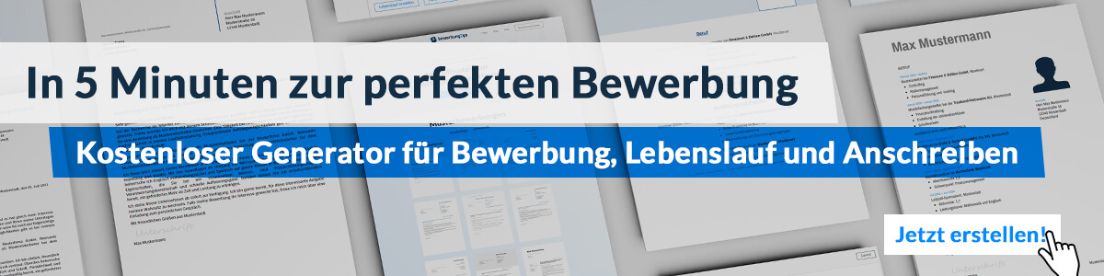
Hier entlang zum kostenlosen Bewerbungsgenerator von bewerbung2go
Arbeitgeber GmbH
Name Nachname
Straße 123
12345 Musterstadt
Musterstadt, 30.07.2026

Bewerbung als Hochzeitssänger

Sehr geehrte Damen und Herren,

Musik schafft Momente, die Menschen ein Leben lang in Erinnerung bleiben, und es ist mir eine besondere Freude, mit meiner Stimme solche unvergesslichen Augenblicke bei Hochzeiten zu gestalten. Mit meiner langjährigen Erfahrung als Hochzeitssänger und meinem breitgefächerten Repertoire möchte ich Brautpaaren an ihrem besonderen Tag eine einzigartige musikalische Begleitung bieten und damit die emotionale Atmosphäre perfekt unterstreichen.

In meiner bisherigen Laufbahn als Hochzeitssänger habe ich auf zahlreichen Hochzeiten gesungen, sowohl in Kirchen als auch bei standesamtlichen und freien Trauungen. Ich verfüge über ein vielseitiges Repertoire, das von klassischen Balladen über moderne Popmusik bis hin zu speziell gewünschten Liedern reicht. Es ist mir wichtig, jedes Lied individuell und gefühlvoll zu interpretieren, damit es dem Moment und den Wünschen des Brautpaares gerecht wird.

Darüber hinaus verstehe ich es, auf die besonderen Anforderungen einer Hochzeitsfeier einzugehen – sei es die Abstimmung mit dem Pfarrer oder Trauredner, das Einfühlen in den Veranstaltungsort oder die Flexibilität bei kurzfristigen Änderungswünschen. Meine professionelle und zugleich empathische Arbeitsweise sorgt dafür, dass der musikalische Teil einer Hochzeit reibungslos und harmonisch verläuft.

Ich bringe nicht nur Leidenschaft und stimmliche Kompetenz mit, sondern auch eine verlässliche und sorgfältige Vorbereitung, um sicherzustellen, dass jedes Detail perfekt auf den großen Tag abgestimmt ist. Ich freue mich darauf, Ihre Brautpaare mit emotionaler Musik zu begeistern und den schönsten Momenten ihres Lebens eine besondere Note zu verleihen.

Gerne stehe ich Ihnen für ein persönliches Gespräch zur Verfügung, um meine musikalischen Angebote und Ideen näher zu erläutern.

Mit freundlichen Grüßen
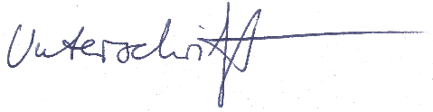

Robert Ziegler

